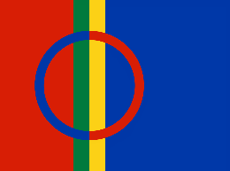
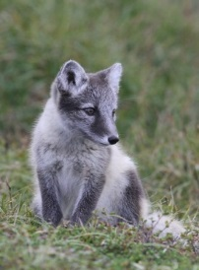
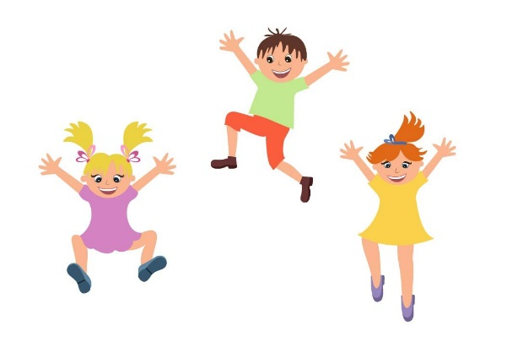

PERIODEPLAN FOR: TEAM FJELLREV
Tema for perioden:
- Kroppen vår
- Samisk kultur og tradisjon

GRUNNLEGGENDE FERDIGHETER  FOKUSOMRÅDE: | HELSEFREMMENDE BARNEHAGE  FOKUSOMRÅDE:
Kropp, bevegelse, mat og helse | Trivsel – glede – lek - læring

Aktiviteter denne perioden:
Denne delen planlegges sammen med barna, og fylles ut etter hvert:
Samisk kultur og tradisjon:
Fram mot februar skal vi ha ukentlige samlinger hvor barna lærer om samefolket og blir kjent med samiske tradisjoner og kultur. I tillegg til samlinger skal vi jobbe med temaet gjennom forming, eventyr, sanger og videoer, matlaging, bilder og temavegg på basen.
6. februar markerer vi samenes nasjonaldag i barnehagen med aktiviteter og tradisjonell samisk mat.

Kroppen vår:
Dette temaet ble introdusert gjennom en sansesamling Marte (lærling) hadde for gruppa. De fikk lukte, smake, høre, se og føle, og viste stor interesse. Vi spurte barna i etterkant om dette var noe de ville lære mer om, og det var et rungende JA! Vi går videre på temaet ved å lære enda mer om sansene, og vil fortsette å lære mer om kroppen. Vi fortsetter temaet om kroppen så lenge barna viser interesse.
- Vi skal lære mer om alle sansene, én etter én: Se, høre, lukte smake, føle
- Kroppens deler og funksjoner
Gjennom:
- Samlinger
- Forming
- Temarom/vegg
- Bøker

Områder fra progresjonsplanen det jobbes med denne perioden:
Fagområde: | Vi ser barn som:
Kommunikasjon, språk og tekst | - Erfarer bruk av rim og regler og annen høytlesning  - Deltar i tekstskaping og tankekart
Kropp bevegelse, mat og helse | Får mer kjennskap til egen kropp, og dens ulike funksjoner
Kunst, kultur og kreativitet | Nysgjerrighet blir vekket og de får inspirasjon til å utfolde seg skapende gjennom ulike opplevelser
Natur, miljø og teknologi | Erfarer naturen gjennom året, via turmål i ulike naturområder
Antall, rom og form | Blir kjent med likheter og ulikheter
Nærmiljø og samfunn | Får kunnskap om hvorfor vi feirer høytider og merkedager

DIVERSE INFORMASJON TIL DE VOKSNE:
Vi skal jobbe med temaet om samefolket gjennom fellessamlinger (begge reveteam), forming, lesing og matlaging. Temaet jobber vi med fram mot 6. februar, - samenes nasjonaldag, - kanskje lengre dersom barna ønsker å lære mer.

Temaet om kroppen er stort, og vi har ikke bestemt på forhånd hvor lenge vi skal jobbe med det. Dette temaet er det kun fjellrevene som jobber med denne perioden. Periodens lengde vil avhenge mye av barnas interesse, men vi har valgt å gå grundig inn på dette fra starten. Vi skal ta for oss del for del og formidle kunnskap på en morsom og spennende måte gjennom samlinger, forming og aktiviteter.

Vi skal fortsette med lekegrupper på tvers av teamene, hvor én voksen har ansvar for å ta med ei gruppe med barn på en aktivitet. Matlaging og forming foregår også i grupper.

Aktiviteter/arrangementer:
Solfest – tas på sparket, når vi ser sola
6. februar: Samenes nasjonaldag
28. februar: karneval
10. mars: Barnehagedagen «ulike sammen»

Ukerytmen ser slik ut:
Mandag | Tirsdag | Onsdag | Torsdag | Fredag
Intern møtedag | Tur eller annen aktivitet | Forming i grupper | Språksprell  Turdag | Felles samling Matlaging/lekegruppe

